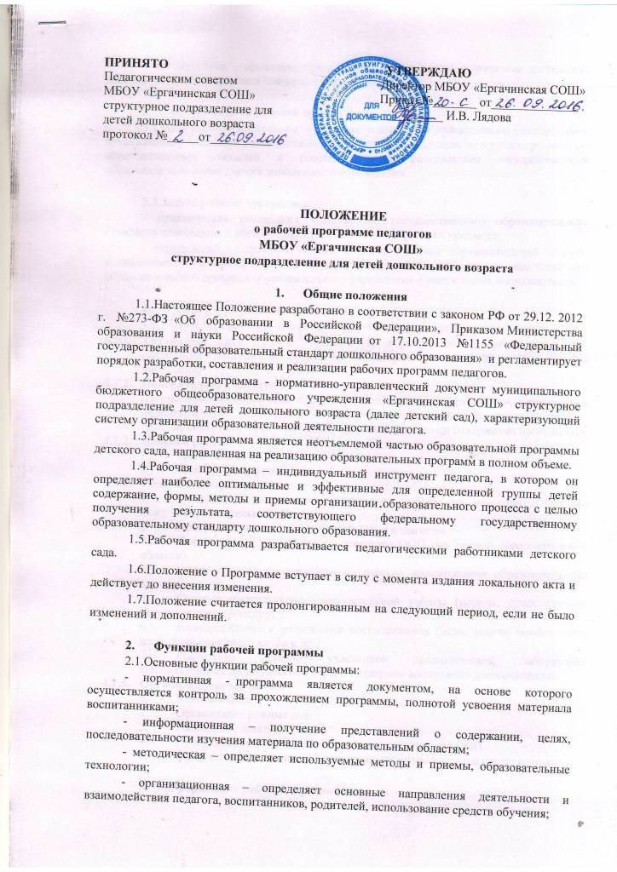
- планирующая – ориентируется на целевые ориентиры, возможные достижения ребенка на этапе завершения дошкольного образования.

3. Цели и задачи рабочей программы
3.1.Цель рабочей программы – создание условий для эффективного планирования, организации, управления воспитательно-образовательным процессом в рамках реализации образовательных областей в соответствии с федеральным государственным образовательным стандартом дошкольного образования.

3.2.Задачи рабочей программы
- практическая реализация компонентов государственного образовательного стандарта дошкольного образования при изучении конкретного предмета;
- определение содержания, объема, порядка изучения образовательной области, направления деятельности с детьми с учетом целей, задач и особенностей воспитательно-образовательного процесса образовательного учреждения и контингента воспитанников.

4. Структура рабочей программы
4.1. Структура рабочей программы включает в себя следующие элементы:
    - Титульный лист (полное наименование образовательной организации, срок реализации программы, возрастная категория детей, ФИО педагога, дата написания)
    - Пояснительная записка
(Нормативно-правовая база, программа, педагогические технологии, возрастные и индивидуальные особенности детей группы – здоровье, социальный паспорт группы, инструментарий эффективности освоение детьми содержания программы).
    - Целевой раздел
- Цель, задачи.
- Планируемые результаты.
    - Содержательный раздел.
- Содержание психолого-педагогической работы по освоению ООП (по каждой образовательной области)
- Программы и технологии, реализуемые педагогом.
- Формы и методы работы по освоению ООП (по каждой образовательной области).
- Перспективное комплексно-тематическое планирование образовательного процесса.
- Система физкультурно-оздоровительной работы (модель, план, система закаливающих процедур).
- Взаимодействие с родителями воспитанников (цель, задачи, особенности, план, план семейного клуба и др.)
- Реализация проекта участников педагогической лаборатории «Использование дидактической игры в гендерном воспитании дошкольников»
    - Организационный раздел
- Учебный план
- Организация режима дня.
- Расписание занятий.
- Программно-методическое обеспечение реализации ООП.
- Организация развивающей предметно-пространственной среды в группе

5. Оформление рабочей программы.
5.1.Рабочая программа должна быть оформлена на одной стороне листа бумаги формата А 4. Текст следует печатать с использованием шрифта Times New Roman шрифт 12 (в таблицах допускается уменьшения размера шрифта), интервал 1,15, соблюдая следующие размеры полей: левое – 2,5 мм, правое - 15 мм, верхнее - 20 мм, нижнее - 20 мм. Нумерация страниц: арабские цифры (1, 2, 3), сквозная, выравнивание по ширине страницы, титульной странице присваивается номер 1, но не печатается. Каждый новый раздел должен начинаться с новой страницы.
5.2.Программа сдается на бумажном носителе и в электронном варианте.

6. Рассмотрение и утверждение рабочих программ
6.1.Рабочая программа утверждается ежегодно приказом директора МБОУ «Ергачинская СОШ», после процедуры рассмотрения, проверки, согласования.
6.2.Рабочая программа рассматривается на Педагогическом совете детского сада.
6.3.При несоответствии рабочей программы установленным данным Положением требованиям, старший воспитатель накладывает резолюцию о необходимости доработки с указанием конкретного срока исполнения.
6.4.Реализация неутвержденной рабочей программы не допускается.
6.5.В течение учебного года старший воспитатель/заведующий осуществляет должностной контроль за реализацией рабочих программ.

7.. Хранение рабочих программ
8.1. Рабочие программы передаются в методический кабинет детского сада и хранятся в течение трех лет.
8.2. К рабочим программам имеют доступ все педагогические работники и администрация МБОУ «Ергачинская СОШ».

